**Trabajo Integrador**

**Aplicaciones de Sistemas Operativos en Tiempo Real**

Laboratorio de Sistemas Embebidos

Departamento de Ingeniería Electrónica

UTN FRA

October 29, 2024

Fecha de realización: 5 de Noviembre

Fecha de entrega: 5 de Noviembre

Alumno:Córdoba Dempf Facundo, Lelio Gastón

Docentes: Carlassara Fabrizio

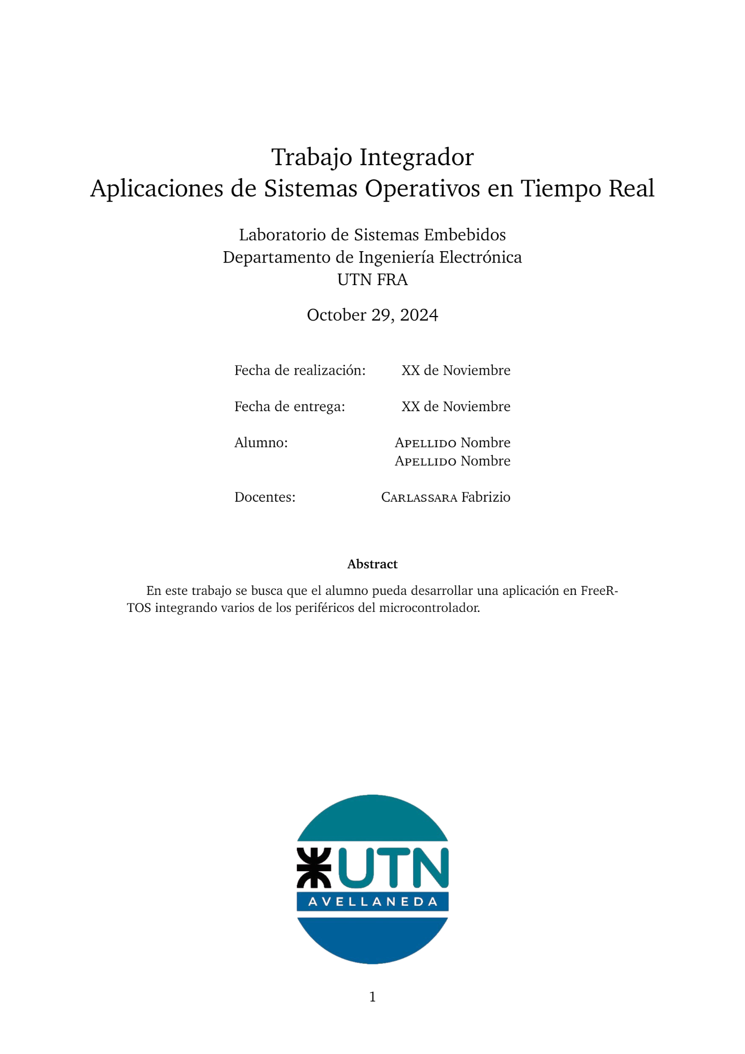

**Trabajo Práctico: Desarrollo de Aplicación en FreeRTOS**

**1. Objetivos**

Este trabajo práctico tiene como propósito que el alumno logre:

* Desarrollar aplicaciones en FreeRTOS.
* Comprender y utilizar diversos periféricos de un microcontrolador.
* Implementar estrategias de procesamiento en múltiples hilos.

**2. Requisitos**

Para completar este trabajo práctico, es necesario contar con:

* MCUXpresso IDE en su última versión (≥ 11.10.0).
* El SDK del microcontrolador LPC845 en su última versión (≥ 2.16).
* Un kit de laboratorio con un microcontrolador LPC845.

**3. Consigna**

El trabajo consiste en desarrollar una aplicación en FreeRTOS con al menos cinco tareas, que cumplan con los siguientes objetivos:

* Medir la intensidad lumínica mediante el sensor BH1750, en un rango de 0% a 100% (donde 20,000 lux representan el 100%).
* Configurar un setpoint o valor deseado de iluminación entre el 25% y el 75%, el cual se incrementa cada vez que se presiona el botón S1 y se decrementa cada vez que se presiona el botón S2.
* Alternar la información mostrada en un display de 7 segmentos mediante el botón de usuario "USER", alternando entre los datos de luminosidad porcentual y el setpoint.
* Regular el valor de intensidad del LED azul en un rango de 0% a 100% mediante el ajuste de RV22.
* Visualizar cada segundo, a través de la consola, los siguientes datos:
  + Tiempo transcurrido en milisegundos desde el inicio del equipo.
  + Intensidad lumínica medida en porcentaje.
  + Setpoint de intensidad lumínica en porcentaje.
  + Intensidad de brillo del LED en porcentaje.

**4. Entrega**

La entrega del trabajo deberá realizarse en el repositorio personal, forkeado de **curso_lse**. Dentro del directorio trabajo_integrador, se deben subir los siguientes elementos:

* Un informe en formato PDF, siguiendo las pautas IEEE, que incluya:
  + Lista de integrantes y correos electrónicos.
  + Introducción y problema planteado.
  + Diagrama del código, que detalle las tareas de FreeRTOS, prioridades, colas o semáforos utilizados para la comunicación entre tareas.
* El directorio del proyecto de MCUXpresso.

*Nota*: Aunque el trabajo puede realizarse en parejas, la entrega debe ser individual en el repositorio correspondiente.

**5. Evaluación**

En la fecha acordada para la entrega, se realizará una presentación en el laboratorio donde el grupo deberá demostrar el funcionamiento del equipo conforme a la consigna, defendiendo el trabajo realizado. Para aprobar el trabajo integrador, es necesario contar con el equipo operativo, el informe en formato correcto, y una defensa satisfactoria del proyecto.

**RESUMEN:** El proyecto planteado consta en Desarrollar aplicaciones en FreeRTOS, Comprender y utilizar diversos periféricos de un microcontrolador, Implementar estrategias de procesamiento en múltiples hilos.

**Abstract**

Este trabajo presenta el desarrollo de una aplicación basada en FreeRTOS para el microcontrolador LPC845, cuyo objetivo es gestionar y controlar la intensidad lumínica de manera eficiente. A través de cinco tareas concurrentes, el sistema mide la iluminación ambiente usando un sensor BH1750 y permite al usuario ajustar un setpoint o nivel deseado de luz entre un rango del 25% al 75%. La aplicación despliega estos datos en un display de siete segmentos, alternando entre la intensidad de luz percibida y el setpoint cuando el usuario presiona un botón. Además, se permite modificar la intensidad de un LED azul mediante un potenciómetro. Los datos, como el tiempo transcurrido desde el inicio, la intensidad de la luz ambiente, el setpoint y el brillo del LED, se registran y se muestran cada segundo en consola. Este informe explica los detalles de implementación, los desafíos técnicos y las estrategias utilizadas para sincronizar las tareas mediante colas y semáforos en FreeRTOS.

El presente informe documenta el desarrollo de una aplicación para controlar la iluminación en base al microcontrolador LPC845, utilizando el sistema operativo en tiempo real FreeRTOS. Este proyecto tiene como objetivo fundamental que los estudiantes comprendan y apliquen técnicas de programación en FreeRTOS, además de utilizar diversos periféricos para interactuar con el hardware. La aplicación realiza múltiples funciones en paralelo, distribuidas en cinco tareas concurrentes, cada una encargada de una acción específica para el manejo del sistema de iluminación.

La primera tarea se centra en la medición de la luz ambiental mediante un sensor BH1750, el cual ofrece una lectura de la intensidad lumínica en lux, representando el 100% de luminosidad a 20000 lux. Otra tarea permite ajustar un setpoint de iluminación en un rango entre 25% y 75%, que se incrementa al pulsar el botón S1 y disminuye con el botón S2. El display de siete segmentos alterna entre la visualización de la intensidad lumínica percibida y el setpoint cuando se presiona el botón USER, proporcionando así un control intuitivo para el usuario.

Adicionalmente, se ha implementado una tarea para modificar la intensidad del LED azul mediante el potenciómetro RV22, permitiendo ajustar el brillo entre 0% y 100%. Por último, se incluye una tarea de registro de datos, la cual muestra cada segundo en consola información sobre el tiempo transcurrido desde el inicio del sistema, la intensidad de luz medida, el setpoint y el nivel de brillo del LED. Esto se ha diseñado para facilitar el monitoreo en tiempo real del funcionamiento del sistema y proporcionar retroalimentación precisa al usuario.

La sincronización de tareas, fundamental en este proyecto, se logra mediante la implementación de colas y semáforos en FreeRTOS, garantizando que las distintas acciones se realicen de manera coordinada y evitando conflictos entre ellas. El informe incluye un diagrama de código donde se muestran las tareas y sus prioridades, así como las colas y semáforos empleados en la comunicación inter-tareas.

En cuanto a los requisitos técnicos, el desarrollo se realizó en MCUXpresso IDE versión 11.10.0 o superior y se utilizó el SDK más reciente del LPC845. Todo el código fuente y el informe están disponibles en el repositorio de curso_lse, en el directorio de trabajo_integrador. Para completar la evaluación, se llevará a cabo una defensa del trabajo en el laboratorio, donde se demostrará el correcto funcionamiento de todas las funcionalidades implementadas y se discutirá la solución técnica aplicada a los problemas planteados en la consigna.

Este trabajo práctico permite a los estudiantes consolidar sus habilidades en programación concurrente y en el uso de sistemas de tiempo real, enfrentándose a un escenario de aplicación práctica donde la correcta coordinación de tareas es crucial para el éxito del proyecto.

